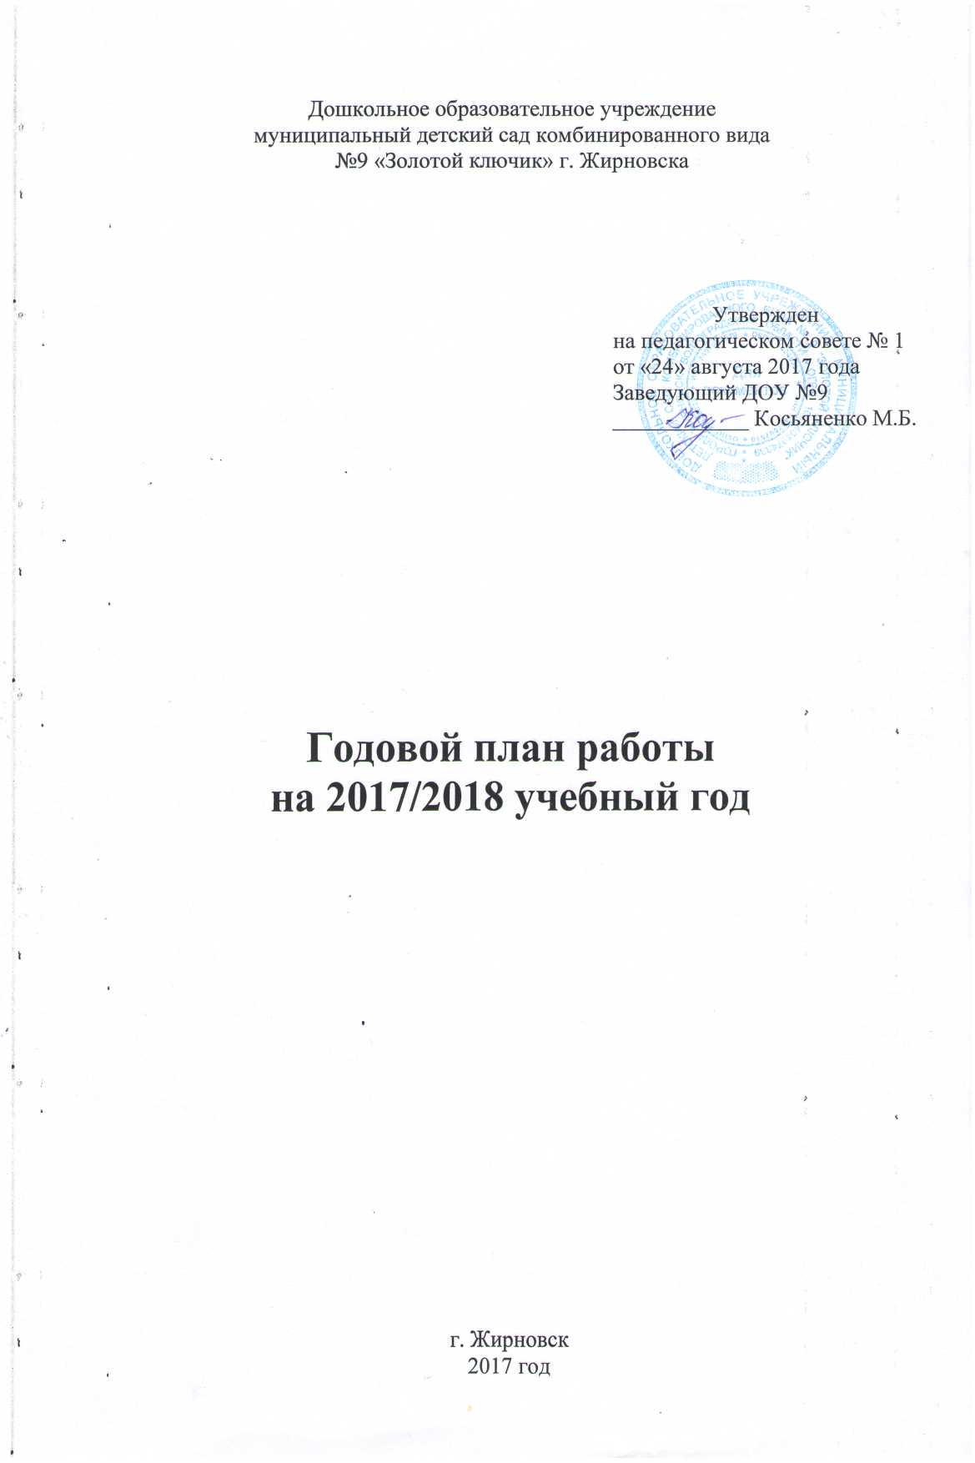
Сентябрь

Разделы плана | Содержимое работы | Ответственные
Организационная педагогическая работа | 1. Производственное совещание по подготовке к учебному году  2. Организация заседания ПМПк ДОУ  3. Игровой тренинг «Если случился пожар»  4. Организация работы по предоставлению платных образовательных услуг, по реализации проектов ДОУ  5. Оформление наглядных материалов на стендах, подготовка карт для проведения педагогической диагностики.  6. Выставка газет «Летний марафон» по итогам летней оздоровительной работы | Косьяненко М.Б.  Ткаченко И.В.  Воспитатели
Методическая работа с кадрами | 1. Методический час «Экскурс в методику проведения мероприятий с детьми и родителями»  Утверждение сценариев осенних утренников.  2. Смотр готовности ДОУ к новому учебному году  3. Конкурс «Мой мини-методкабинет»  4. Конкурс по ПДД «Он глядит на нас в упор, страж порядка – светофор» | Ткаченко И.В.  Воспитатели
Работа с детьми | 1.Физкультурные досуги «Осенины – осени именины»  2. Познавательная экскурсия «Безопасный маршрут в школу будущего первоклассника»  3. Экскурсия в краеведческий музей «Знакомимся с музеем»  4. Экологическая акция «День чистого воздуха»  5. Развлечение «День взросления» | Дмитриева Г.Н.  Воспитатели старших групп  Калмыкова Н.В.  Курочкина Н.И.
Работа с родителями, со школой | 1. Трудовой десант по благоустройству прогулочных участков  2. Мониторинг запросов родителей на оказание дополнительных платных образовательных услуг  3. Родительские собрания «Начало учебный года – начало нового этапа в жизни детского сада и его воспитанников»  4. Консультации специалистов:  «Спортивная форма для занятий физкультурой»  «День за днем говорим и растем» | Воспитатели  Дмитриева Г.Н.  Казакова Л.С.
Контроль | Медико - педагогический.  Оценка содержания и организации двигательного режима.  Тематический.  Готовность ДОУ к новому учебному году. | Новомлинова Л.С.  Косьяненко М.Б.  Ткаченко И.В.

Октябрь

Разделы плана | Содержимое работы | Ответственные
Организационная педагогическая работа | 1. Утверждение плана мероприятий по профилактике ОРВИ и гриппа в ДОУ  2. Участие в районном конкурсе «Лучшая приемная ДОУ»  3. Обработка результатов педагогической диагностики в дошкольных группах.  4.Утверждение плана мероприятий в дни осенних каникул  5. Организация работы Службы ранней помощи | Косьяненко М.Б.  Ткаченко И.В.
Методическая работа с кадрами | 1. Межмуниципальный семинар «Экологические интересности»  2. Районное совещание «Современные аспекты взаимодействия детского сада и семьи» (из опыта работы детских садов)  3. Педагогическая гостиная «Новые подходы к речевому развитию дошкольников» | Ткаченко И.В.  Казакова Л.С.
Работа с детьми | 1. Выставка «Осень кисточку достала, все вокруг разрисовала»  2. Физкультурные досуги «Малая осенняя олимпиада»  3. Досуги «В осеннем лукошке всего понемножку»  4.Сезонные экскурсии «На природу в любую погоду»  5. Театрализация экологической сказки «Там, где песни не поют, желудей не бывает» | Менькова Е.А.  Дмитриева Г.Н.  Курочкина Н.И.  Воспитатели  Воспитатели старших групп
Работа с родителями, со школой | 1. Выставка осенних трофеев «Музей Осени»  2. Профилактическая работа по проведению вакцинации против гриппа и ОРВИ.  3. Консультации специалистов:  «Если дождь стучит по крышам или чем занять ребенка в дождливый день»  «Музыкотерапия как стимул для развития»  5. Встреча с учителями городских школ «Скоро в школу» | Воспитатели  Новомлинова Л.А.  Менькова Е.А.  Курочкина Н.И.  Администрация ДОУ
Контроль | Оперативный.  Соблюдение режима дня и организация работы групп  Организация воспитательно-образовательного процесса в группах раннего возраста. | Ткаченко И.В.  Новомлинова Л.А.

Ноябрь

Разделы плана | Содержимое работы | Ответственные
Организационная педагогическая работа | 1. Совещание при заведующей «Итоги адаптации детей раннего возраста к условиям ДОУ»  2. Консультация «Сайт ДОУ как форма организации работы с родителями»  3. Утверждение сценариев новогодних утренников  4. Заседание ПМПк ДОУ  5. Участие в районных конкурсах «Ярмарка педагогических идей», «Лучшее электронное портфолио педагога» | Косьяненко М.Б.  Ткаченко И.В.
Методическая работа с кадрами | 1. Работа со студентами педколледжа в рамках наставнической деятельности (игры, общение, изобразительная, музыкальная деятельность)  2. Педсовет №2 «От разнообразия форм к качеству эколого-валеологического образования дошкольников»  3. Взаимопосещения занятий по развитию речи | Воспитатели и специалисты  Ткаченко И.В.  Воспитатели параллельных групп, Казакова Л.С.
Работа с детьми | 1. Карусель развлечений в дни осенних каникул:  - конкурс чтецов «Родина моя - Россия»;  - творческие мастерские;  - просмотр м/ф по произведениям В.Сутеева;  - экскурсия в музей «Как живут музейные экспонаты  2. Праздник «Мой ангел земной – мама»  3. Театр для малышей «Мама лишь одна бывает!» | Воспитатели и специалисты ДОУ  Курочкина Н.А.  Воспитатели групп раннего возраста
Работа с родителями, со школой | 1. Выставка семейных газет «Здоровые традиции моей семьи»  2. Индивидуальные консультации специалистов по запросам родителей  3. День открытых дверей ко дню Матери:  - развлекательно-игровой конкурс для мам младших групп «Ай, да, мамочки»  - игровой тренинг «Школа любящих родителей» | Воспитатели  Педагоги ДОУ
Контроль | Тематический.  Система работы в ДОУ по формированию у детей основ экологического сознания.  Организация различных форм двигательной активности в режиме дня (п/игры, физкультурные занятия, спортивные развлечения). | Косьяненко М.Б.  Ткаченко И.В.

Декабрь

Разделы плана | Содержимое работы | Ответственные
Организационная педагогическая работа | 1. Производственное совещание «Соблюдение мер по охране труда и пожарной безопасности при проведении новогодних утренников»  2. Планирование досуговых мероприятий с детьми в дни зимних каникул.  3. Зимняя мастерская: украшаем детский сад к празднику.  4. Консультация «Коллективное творчество как средство развития коммуникативных навыков и изобразительных умений детей»  5. Индивидуальные консультации с воспитателями по заучиванию стихотворений к празднику и работа с детьми по развитию выразительного чтения стихов. | Косьяненко М.Б.  Ткаченко И.В.  Воспитатели  Менькова Е.А.  Казакова Л.С.
Методическая работа с кадрами | 1. Конкурс «Творчество без границ»  2. Азбука новогодней безопасности «Когда часы 12 бьют»  3. Взаимопосещение занятий художественно-эстетической направленности. | Ткаченко И.В.  Воспитатели параллельных групп
Работа с детьми | 1. Выставка «Зимушка-зима в гости к нам пришла сама»  2. Экскурсия на городскую площадь «В ожидании праздника».  3. Традиция «Письмо Деду Морозу»  4. Физкультурные досуги «Дед Мороз несет нам радость»  5. Новогодний праздник «Новый год у ворот» | Менькова Е.А  Воспитатели ст. гр.  Дмитриева Г.Н.  Курочкина Н.И.
Работа с родителями, со школой | 1. Оздоровительная акция, посвященная Международному дню чая «Чай по кружкам разливай, всех знакомых приглашай» (15 декабря)  2. Наглядные агитации «Опасные ситуации в зимний период»  3. Тематические встречи с родителями. | Воспитатели
Контроль | Оперативный.  Формы работы с детьми в преддверии праздника.  Эффективность детских праздников с позиций творческих проявлений детей. | Ткаченко И.В.

Январь

Разделы плана | Содержимое работы | Ответственные
Организационная педагогическая работа | 1. Совещание при заведующей «Анализ заболевае-мости/ посещаемости за I полугодие»  2. Анализ новогодних утренников, выполнения плана мероприятий в дни зимних каникул  3. Анкетирование по организации игровой деятельности  4. Консультация «Использование антистрессовых игрушек в коррекционной работе с детьми» | Новомлинова Л.А., Косьяненко М.Б.  Ткаченко И.В.  Лемешкина Т.А.
Методическая работа с кадрами | 1. Неделя педагогического мастерства «Многообразие форм игровой деятельности дошкольников»  2.Методический час «ИКТ-компетентность – требование профессионального стандарта педагога» | Ткаченко И.В.  Курышова Н.Н.
Работа с детьми | 1. Прощание с елкой  2. Святочные игры «Приходила Коляда»  3. Физкультурные досуги «Вместе играем – Рождество встречаем»  4. Экскурсия в природу «Белая книга зимы»  5. Лаборатория юного эколога: оформление птичьих столовых, изготовление цветных льдинок для украшения участка | Курочкина Н.И.  Дмитриева Г.Н.  Воспитатели
Работа с родителями, со школой | 1. Творческая выставка «Спортивная азбука» (коллажи, плакаты…).  2. Игротека выходного дня: выставка развивающих игр для домашнего пользования.  3.. Консультации специалистов:  «Музыкальные игры в семье»  «Влияние мелкой моторики на развитие речи детей»  «Время лепить снеговика и не болеть» | Воспитатели  Курочкина Н.И.  Казакова Л.С.  Новомлинова Л.А.
Контроль | Оперативный.  Анализ выполнения плана по работе с родителями за  Iполугодие.  Состояние документации педагогов.  Анализ умений и навыков детей в изобразительной деятельности в соответствии с требованиями программы. | Ткаченко И.В.

Февраль

Разделы плана | Содержимое работы | Ответственные
Организационная педагогическая работа | 1. Подготовка к декаде патриотического воспитания: подбор материалов, оформление стендов к юбилею Сталинградской битвы  2. Собеседование с аттестующимися педагогами по заполнению карт результативности  3. Участие в районном конкурсе «Методическая копилка» | Ткаченко И.В.
Методическая работа с кадрами | 1. Методический час «Развитие художественно-творческих способностей детей посредством взаимодействия специалистов ДОУ»  2. Практическое занятие «Искусство говорить с детьми»  3. Практикум «Возможности метода арт-терапии в работе с детьми раннего возраста» | Ткаченко И.В.  Лемешкина Т.А.
Работа с детьми | 1. Виртуальная экскурсия по ознакомлению с историческим прошлым г.Волгограда.  2. Тематические занятия, посвященные 75-летнему юбилею Сталинградской битвы.  3. Просмотр мультфильмов о силе и геройстве русского народа  4. Конкурс ЛЕГО-конструирования «Маленькие фантазеры»  5. Физкультурные досуги «Школа молодого бойца»  6. Праздник «Служу России» | Воспитатели  Курышова Н.Н  Дмитриева Г.Н.  Курочкина Н.И.
Работа с родителями, со школой | 1. Информационно-профилактическая акция «Зима-не время для болезни»  2. Фоторепортажи с праздника «Какой хороший папа»  3.Стендовая информация «Со времен старинных давних праздник солнца к нам спешит.Масленица» | Новомлинова Л.А.  Воспитатели
Контроль | Оперативный.  Индивидуальная работа с детьми во время НОД  Анализ воспитательно-образовательной работы в группах раннего возраста.  Оценка условий в группах для самостоятельной художественно-творческой деятельности. | Ткаченко И.В.

Март

Разделы плана | Содержимое работы | Ответственные
Организационная педагогическая работа | 1. Оформление выставки в методкабинете по вопро-сам подготовки педсовета  2. Консультации:  «Игровая коррекционно-развивающая методика «Волшебная клавиши» в работе с детьми с ОВЗ»  «Взаимодействие воспитателей и специалистов в рамках инклюзивного образования»  3. Утверждение плана мероприятий в дни весенних каникул | Ткаченко И.В.  Курочкина Н.И.  Ткаченко И.В.
Методическая работа с кадрами | 1. Районное мероприятие «Инновационные технологии как инструмент реализации целей современного ДОУ»  2.Педсовет «Коррекционные и развивающие возможности арт-терапии в работе с дошкольниками»  3. Методический час «Педагогическая документация – лицо педагога»  4. Работа со студентами педколледжа в рамках наставнической деятельности (игры, общение, изобразительная, музыкальная деятельность) | Ткаченко И.В.  Воспитатели
Работа с детьми | 1. Праздник «Мама и весна»  2. Интеллектуальная игра «Умники и умницы»  3. Экскурсия в детскую библиотеку «Книжкина неделя»  4. Коллективное творчество «В гостях у Каляки-Маляки»  5. Стихотворный праздник в рамках проекта «А я знаю наизусть»  6.Физкультурные досуги «Веселые старты» | Курочкина Н.И.  Воспитатели старших групп  Воспитатели групп раннего возраста  Чванова В.Д.  Дмитриева Г.Н.
Работа с родителями, со школой | 1. Познавательная акция «Ты представь себе на миг, как бы жили мы без книг»  2. Библиотека выходного дня по проблеме инклюзивного образования в условиях д/сада «Дети-наше зеркало, а зеркала не врут»  3. Консультации специалистов:  «Цветные фантазии или как цвет влияет на поведение детей»  «Нарисованный мир. Роль детского творчества в эмоциональном развитии дошкольников» | Воспитатели  Лемешкина Т.А.  Менькова Е.А.
Контроль | Тематический.  Создание условий для художественно-эстетического развития детей дошкольного возраста.  Оперативный.  Выполнение планов индивидуально-ориентированных , коррекционных мероприятий с детьми. | Косьяненко М.Б.  Ткаченко И.В.

Апрель

Разделы плана | Содержимое работы | Ответственные
Организационная педагогическая работа | 1. Индивидуальные консультации с педагогами по подготовке итоговых мероприятий с детьми. Подготовка материалов для проведения педагогической диагностики.  2.Консультация «Аналитический отчет воспитателя ДОУ в рамках реализации ФГОС ДО»  3. Заседание ПМПк ДОУ  4. Открытые просмотры деятельности с детьми в рамках отчета по самообразованию | Ткаченко И.В.  Воспитатели
Методическая работа с кадрами | 1.Районная неделя педагогического мастерства «Развитие речи в условиях детского сада»  2. Презентация долгосрочного проекта «Из жизни музыкальных инструментов»  3. Ярмарка достижений по самообразованию | Пархоменко Н.А.  Стрельцова В.И.  Горшкова Н.Ю.  Лыскова С.И.  Курочкина Н.И., воспитатели ст. гр.  Ткаченко И.В.
Работа с детьми | 1. Гагаринские уроки ко Дню космонавтики  2. Экскурсии в природу «Дыхание весны»  3. Персональные выставки детей  4. Досуг по изо «Приходи к нам, красота»  5. Экологический КВН «В союзе с природой»  6.Физкультурные досуги «Космическое путешествие» | Воспитатели  Менькова Е.А.  Пархоменко Н.А.  Дмитриева Г.Н.
Работа с родителями, со школой | 1. Трудовой десант «Хотят все дети жить на чистой планете»  2. Презентация семейных календарей «Чтоб объединить семью – имей традицию свою»  3. Родительские собрания в выпускных группах «Семья на пороге школьной жизни»  2. Районный фестиваль «Мама, папа, я – спортивная семья»  3. Организационное родительское собрание «По дороге в детский сад»  4. Консультации специалистов:  «Почему хорошо играющий ребенок успешен в школе»  «Советы логопеда родителям будущих первоклассников» | Воспитатели  Дмитриева Г.Н.  Администрация ДОУ  Лемешкина Т.А.  Казакова Л.С.
Контроль | Оперативный.  Проведение образовательной деятельности с учетом здоровьесберегающих требований.  Организация работы по изучению дошкольниками правил безопасности (в природе, в быту, на природе…). | Ткаченко И.В.

Май

Разделы плана | Содержимое работы | Ответственные
Организационная педагогическая работа | 1. Тематическая выставка в методическом кабинете ко Дню Победы «Имена и подвиги не забыты»  2. Собеседование с педагогами по оформлению итого-вой документации.  Информация «Организация системы мониторинга в ДОУ»  Оформление отчетной документации  3. Итоговое заседание ПМПк ДОУ | Ткаченко И.В.
Методическая работа с кадрами | 1. Муниципальный конкурс «ДОУ года»  2. Итоговые занятия по образовательным областям. Проведение педагогической диагностики.  3. Презентация «Инновационные формы сотрудничества с семьями воспитанников»  4. Педсовет «Итоги воспитательно-образовательной работы в 2017-2018 учебном году» | Администрация ДОУ  Воспитатели и специалисты  Ткаченко И.В.
Работа с детьми | 1. Вернисаж детского творчества «Мы голосуем за мир»  2. Праздник «День Победы»  3. Социальная акция «Голубь мира»  4.Логопедический досуг «Путешествие в страну красивой речи»  5. Театральная среда «Театр дорожной грамоты»  6. Выпускные вечера | Менькова Е.А.  Курочкина Н.И., Пархоменко Н.А.  Воспитатели ст. гр.  Казакова Л.С.  Чванова В.Д.  Курочкина Н.И.
Работа с родителями, со школой | 1. Фотовыставка ко Дню семьи «Счастливы вместе»  2. Анкетирование «Мониторинг удовлетворенности качеством образовательных услуг».  3. Итоговые родительские собранияс участием детей «Завершаем год учебный» | Воспитатели
Контроль | Медико-педагогический контроль.  Мониторинг физического развития старших дошкольников.  Итоговый  Оценка уровня готовности детей выпускных групп к школе  Определение уровня сформированности социальной компетентности | Новомлинова Л.А.  Лемешкина Т.А.  Ткаченко И.В.

